**แบบฝึกหัดที่ 4**

**โจทย์ :** ให้นักศึกษาใช้ข้อมูล ใน Stat Village วิเคราะห์ในโปรแกรม Stata และออกแบบ SAP แล้วตอบคำถาม ดังนี้

1. เพื่อประมาณค่าเฉลี่ยของหนี้สิน ของครอบครัวในหมู่บ้าน Stat Village
2. เพื่อศึกษาว่าค่าเฉลี่ยหนี้สิน ในครอบครัวในหมู่บ้าน Stat Village มากกว่า 11,700 หรือไม่
3. เพื่อศึกษาว่าค่าเฉลี่ยหนี้สิน ของครอบครัวในหมู่บ้าน Stat Village ระหว่างหัวหน้าครอบครัว

เพศชาย กับ หญิง ต่างกันหรือไม่

1. เพื่อศึกษาว่าน้ำหนัก ที่เปลี่ยนแปลงไปกับค่าเฉลี่ยหนี้สิน ของหัวหน้าครอบครัวในหมู่บ้าน Stat village แตกต่างกันหรือไม่
2. เพื่อศึกษาความสัมพันธ์ ระหว่างรายได้ กับหนี้สิน
3. เพื่อศึกษาว่า รายได้ สามารถใช้ทำนาย ภาวะ หนี้สิน ได้หรือไม่
4. **เพื่อประมาณค่าเฉลี่ยของหนี้สิน ของครอบครัวในหมู่บ้าน Stat Village**

**ตัวแปรตามคือ** หนี้สิน **เป็นตัวแปร** ต่อเนื่อง .

**ตัวเปรตามที่ถูกวัด** ครั้งเดียว ในการศึกษาแต่ละคน

**ตัวแปรต้นคือ** - **เป็นตัวแปร** - .

**แนวทางการวิเคราะห์โดยสังเขป :**

เป็นการประมาณค่าเฉลี่ยในกลุ่มตัวอย่างเดียว คือคำนวณค่าเฉลี่ยหนี้สิน และคำนวณค่าช่วงเชื่อมั่น

**คำสั่งที่ใช้ :** ci v7

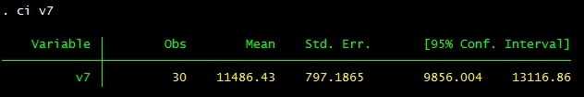

**ผลการศึกษา**

จากการสำรวจหัวหน้าครอบครัวใน Stat Village จำนวน 30 คน ได้ผลสรุปเกี่ยวกับหนี้สิน ดังตาราง

|  |  |  |  |
| --- | --- | --- | --- |
| **ลักษณะ** | **จำนวนตัวอย่าง** | **ค่าเฉลี่ย** | **95% CI** |
| หัวหน้าครอบครัวใน Stat Village | 30 | 11486.43 | 9856.004 to 13116.86 |

**แปลผล :** จากการสำรวจหัวหน้าครอบครัวใน Stat Village จำนวน 30 คน พบว่า ค่าเฉลี่ยหนี้สิน เท่ากับ 11486.43 บาท (95% CI: 9856.004 to 13116.86)

1. **เพื่อศึกษาว่าค่าเฉลี่ยหนี้สิน ในครอบครัวในหมู่บ้าน Stat Village มากกว่า 11,700 หรือไม่**

**ตัวแปรตามคือ** หนี้สิน **เป็นตัวแปร** ต่อเนื่อง .

**ตัวเปรตามที่ถูกวัด** ครั้งเดียว ในการศึกษาแต่ละคน

**ตัวแปรต้นคือ** - **เป็นตัวแปร** - .

**แนวทางการวิเคราะห์โดยสังเขป :**

เป็นการทดสอบค่าเฉลี่ยในกลุ่มตัวอย่างเดียว โดยมีการประมาณค่าเฉลี่ยในกลุ่มเดียว เท่ากับ 11700 คือคำนวณหนี้สินเฉลี่ย และคำนวณช่วงเชื่อมั่นร่วมกับหาค่า p-value โดยใช้ One-sample t-test

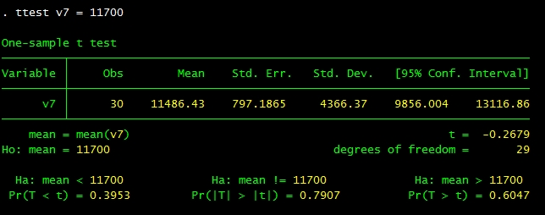**คำสั่งที่ใช้ :** ttest v7 = 11700

**ผลการศึกษา**

จากการสำรวจหัวหน้าครอบครัวใน Stat Village จำนวน 30 คน ได้ผลสรุปเกี่ยวกับหนี้สิน ดังตาราง

|  |  |  |  |  |
| --- | --- | --- | --- | --- |
| **ลักษณะ** | **จำนวนตัวอย่าง** | **ค่าเฉลี่ย**  **(ส่วนเบี่ยงเบนมาตรฐาน)** | **95% CI** | **P-value** |
| หัวหน้าครอบครัวใน Stat Village | 30 | 11486.43 (4366.37) | 9856.004 to13116.86 | 0.79 |

**แปลผล :** จากการสำรวจหัวหน้าครอบครัวใน Stat Village จำนวน 30 คน พบว่า ค่าเฉลี่ยหนี้สิน เท่ากับ 11486.43 บาท (95% CI: 9856.004 to 13116.86 ) ซึ่งน้อยกว่า 11,700 บาท อย่างไรก็ตามค่าเฉลี่ยหนี้สินนั้น แตกต่างกันอย่างไม่มีนัยสำคัญทางสถิติ (p-value = 0.79)

1. เพื่อศึกษาว่าค่าเฉลี่ยหนี้สิน ของครอบครัวในหมู่บ้าน Stat Village ระหว่างหัวหน้าครอบครัว

เพศชาย กับ หญิง ต่างกันหรือไม่

**ตัวแปรตามคือ** หนี้สิน **เป็นตัวแปร**  ต่อเนื่อง .

**ตัวเปรตามที่ถูกวัด** ครั้งเดียว ในการศึกษาแต่ละคน

**ตัวแปรต้นคือ**  เพศ **เป็นตัวแปร** แจงนับ มี 2 ค่า คือเพศหญิง กับเพศชาย

**แนวทางการวิเคราะห์โดยสังเขป :**

เป็นการทดสอบค่าเฉลี่ยในกลุ่มตัวอย่างที่เป็นอิสระต่อกัน โดยมีการตรวจสอบการแจกแจงข้อมูลก่อนแล้วดำเนินการ Transform ข้อมูล แล้วนำมาคำนวณหาค่าเฉลี่ยและส่วนเบี่ยงเบนมาตรฐานของแต่ละกลุ่ม เพื่อนำข้อมูลมาพรรณนาในตาราง จากนั้นหาผลต่างเฉลี่ย แล้วประมาณค่าช่วงเชื่อมั่น แล้วทดสอบสมมติฐานว่าค่าเฉลี่ยของทั้งสองกลุ่มแตกต่างกันหรือไม่ โดยใช้ Two-sample t-test

**คำสั่งที่ใช้ :** ttest v7, by(v2)

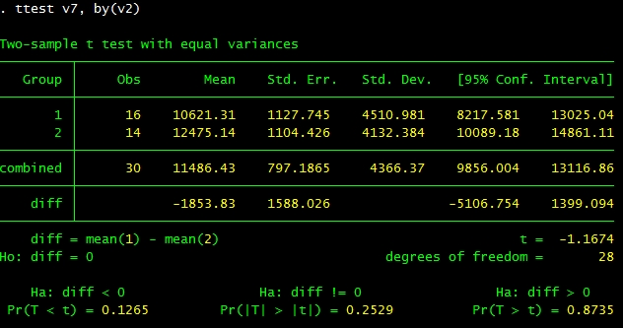

**ผลการศึกษา**

จากการสำรวจหัวหน้าครอบครัวใน Stat Village จำนวน 30 คน จำแนกเป็นเพศ ชาย 16 คน หญิง 14 คน ได้ผลสรุปเกี่ยวกับความแตกต่างหนี้สิน ดังตาราง

|  |  |  |  |  |  |
| --- | --- | --- | --- | --- | --- |
| **ลักษณะ** | **จำนวนตัวอย่าง** | **ค่าเฉลี่ย**  **(ส่วนเบี่ยงเบนมาตรฐาน)** | **ความแตกต่าง**  **ค่าเฉลี่ย** | **95% CI** | **P-value** |
| ชาย | 16 | 10621.31 (4510.981) | 1853.83 | -5106.751 to 1399.094 | 0.25 |
| หญิง | 14 | 12475.14 (4132.384) |

**แปลผล :** จากการสำรวจหัวหน้าครอบครัวใน Stat Village จำนวน 30 คน จำแนกเป็นเพศชาย 16 คน และเพศหญิง 14 คน พบว่า หนี้สินของเพศชายและเพศหญิงโดยเฉลี่ยเท่ากับ 10621.31 บาท (SD = 4510.981) และ 12475.14 บาท (SD = 4132.384)) ตามลำดับ หนี้สินเฉลี่ยของเพศชายน้อยกว่าหนี้สินเฉลี่ยของเพศหญิงอยู่ 1853.83บาท (95%CI: -5106.751 to 1399.094) อย่างไรก็ตามหนี้สินเฉลี่ยของเพศชายและเพศหญิงนั้น แตกต่างกันอย่างไม่มีนัยสำคัญทางสถิติ (p-value = 0.25)

1. **เพื่อศึกษาว่าน้ำหนัก ที่เปลี่ยนแปลงไปกับค่าเฉลี่ยหนี้สิน ของหัวหน้าครอบครัวในหมู่บ้าน Stat village แตกต่างกันหรือไม่**

**ตัวแปรตามคือ** หนี้สิน **เป็นตัวแปร**  ต่อเนื่อง .

**ตัวเปรตามที่ถูกวัด** ครั้งเดียว ในการศึกษาแต่ละคน

**ตัวแปรต้นคือ**  น้ำหนัก **เป็นตัวแปร** ต่อเนื่อง .

**แนวทางการวิเคราะห์โดยสังเขป :**

เป็นการอนุมานค่าเฉลี่ยสองกลุ่มตัวอย่างที่เป็นอิสระต่อกัน ขั้นแรกหาผลต่างค่าเฉลี่ยน้ำหนัก ลบด้วยค่าเฉลี่ยหนี้สินแต่ละรายจะได้ค่าผลต่างมาหนึ่งค่า จากนั้นหาค่าเฉลี่ยของผลต่าง แล้วประมาณค่าช่วงเชื่อมั่น ตามด้วยการทดสอบสมมติฐานว่าค่าเฉลี่ยของผลต่างดังกล่าวต่างจากศูนย์หรือไม่โดยใช้ Paired t-test

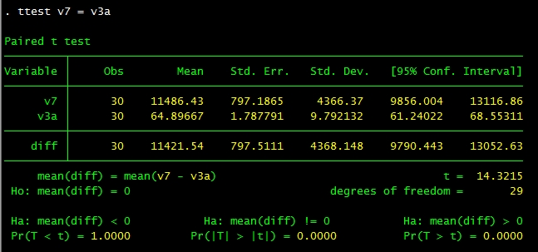**คำสั่งที่ใช้ :** ttest v7 = v3a

**ผลการศึกษา**

จากการสำรวจหัวหน้าครอบครัวใน Stat Village จำนวน 30 คน ได้ผลสรุปเกี่ยวกับความแตกต่างระหว่างน้ำหนัก กับหนี้สิน ดังตาราง

|  |  |  |  |  |  |
| --- | --- | --- | --- | --- | --- |
| **ลักษณะ** | **จำนวนตัวอย่าง** | **ค่าเฉลี่ย**  **(ส่วนเบี่ยงเบนมาตรฐาน)** | **ค่าเฉลี่ยความแตกต่าง**  **(ส่วนเบี่ยงเบนมาตรฐาน)** | **95% CI** | **P-value** |
| น้ำหนัก | 30 | 64.89 (9.79) | 11421.54 (4368.148) | 9790.443 to  13052.63 | 0.00* |
| หนี้สิน | 11486.43 (4366.37) |

**แปลผล :** จากการสำรวจหัวหน้าครอบครัวใน Stat Village จำนวน 30 คน พบว่า ค่าเฉลี่ยน้ำหนัก เท่ากับ 64.89 กิโลกรัม (SD = 9.79) และค่าเฉลี่ยหนี้สิน เท่ากับ 11486.43 บาท (SD =4366.37) มีความแตกต่างเท่ากับ 11421.54 (95% CI: 9790.443 to13052.63) ซึ่งแตกต่างกันอย่างมีนัยสำคัญทางสถิติ (p-value = 0.00*)

1. **เพื่อศึกษาความสัมพันธ์ ระหว่างรายได้ กับหนี้สิน**

**ตัวแปรตามคือ** รายได้ และหนี้สิน **เป็นตัวแปร**  ต่อเนื่อง .

**ตัวเปรตามที่ถูกวัด** ครั้งเดียว ในการศึกษาแต่ละคน

**ตัวแปรต้นคือ**  - **เป็นตัวแปร** - .

**แนวทางการวิเคราะห์โดยสังเขป :**

เป็นการวิเคราะห์ระดับความสัมพันธ์ของสองตัวแปรที่ทั้งคู่เป็นตัวแปรต่อเนื่อง โดยใช้สหสัมพันธ์ (Pearson Correlation) โดยตรวจสอบการแจกแจงข้อมูล แล้วดำเนินการ Transform ข้อมูล คำนวณค่าสัมประสิทธิ์สหสัมพันธ์ (r) และประมาณค่าช่วงเชื่อมั่น จากนั้นทดสอบสมมติฐานว่าค่า r ต่างจากศูนย์อย่างมีนัยสำคัญหรือไม่

**คำสั่งที่ใช้ :** ci v6 v7

pwcorr v6 v7, sig

z_r v6 v7 และหรือ z_rci v6 v7

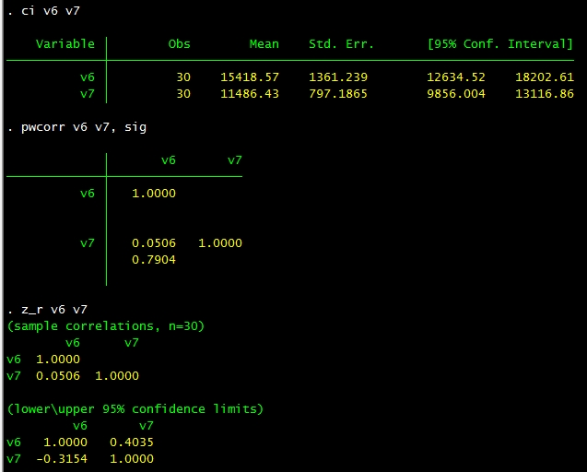

**ผลการศึกษา**

จากการสำรวจหัวหน้าครอบครัวใน Stat Village จำนวน 30 คน ได้ผลสรุปเกี่ยวกับความสัมพันธ์ระหว่างรายได้ กับหนี้สิน ดังตาราง

|  |  |  |  |  |  |
| --- | --- | --- | --- | --- | --- |
| **ลักษณะ** | **จำนวนตัวอย่าง** | **ค่าเฉลี่ย** | **Pearson Correlation**  **Coefficient**  **(r)** | **95% CI** | **P-value** |
| รายได้ | 30 | 15418.57 | 0.05 | -0.31 to 0.40 | 0.79 |
| หนี้สิน | 11486.43 |

**แปลผล :** จากการสำรวจหัวหน้าครอบครัวใน Stat Village จำนวน 30 คน พบว่า รายได้มีความสัมพันธ์เชิงบวกกับหนี้สิน กล่าวคือ เมื่อรายได้เพิ่มขึ้น หนี้สินจะเพิ่มขึ้น โดยค่าสัมประสิทธิ์สหสัมพันธ์ของเพียร์สัน (r) เท่ากับ 0.05(95%CI: -0.31 to 0.40) ซึ่งต่างจากศูนย์ อย่างไม่มีนัยสำคัญทางสถิติ (p-value = 0.79)

1. **เพื่อศึกษาว่า รายได้ สามารถใช้ทำนาย ภาวะ หนี้สิน ได้หรือไม่**

**ตัวแปรตามคือ** หนี้สิน **เป็นตัวแปร**  ต่อเนื่อง .

**ตัวเปรตามที่ถูกวัด** ครั้งเดียว ในการศึกษาแต่ละคน

**ตัวแปรต้นคือ**  รายได้ **เป็นตัวแปร** ต่อเนื่อง .

**แนวทางการวิเคราะห์โดยสังเขป :**

เป็นการวิเคราะห์ระดับความสัมพันธ์ในเชิงคาดคะเนที่ตัวแปรตามเป็นตัวแปรต่อเนื่อง และตัวแปรต้นเป็นตัวแปรต่อเนื่อง สถิติที่ใช้คือ Simple linear regression ค่าสถิติที่ต้องคำนวณคือค่าสถิติถดถอย จากนั้นประมาณค่าช่วงเชื่อมั่น และทดสอบสมมติฐาน

**คำสั่งที่ใช้ :** ci v6 v7

regress v6 v7

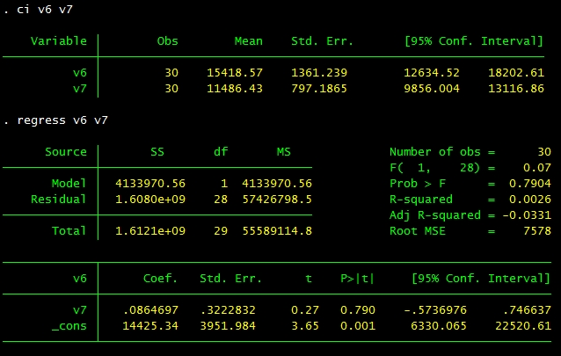

**ผลการศึกษา**

จากการสำรวจหัวหน้าครอบครัวใน Stat Village จำนวน 30 คน ได้ผลสรุปเกี่ยวกับความสัมพันธ์ในเชิงคาดคะเนของรายได้กับหนี้สิน ดังตาราง

|  |  |  |  |  |  |
| --- | --- | --- | --- | --- | --- |
| **ลักษณะ** | **จำนวนตัวอย่าง** | **ค่าเฉลี่ย** | **ค่าสัมประสิทธิ์**  **การถดถอย**  **(β)** | **95% CI** | **P-value** |
| รายได้ | 30 | 15418.57 | 0.08 | -0.57 to 0.75 | 0.79 |
| หนี้สิน | 11486.43 |

**แปลผล :** จากการสำรวจหัวหน้าครอบครัวใน Stat Village จำนวน 30 คน พบว่า รายได้เฉลี่ยและหนี้สินเฉลี่ย เท่ากับ 15418.57บาท และ 11486.43 บาท ตามลำดับ ซึ่งทุกๆ รายได้ที่เพิ่มขึ้น 1 บาท หนี้สินจะเพิ่มขึ้น 0.08 บาท (95%CI: -0.57 to 0.75) อย่างไรก็ตามความสัมพันธ์ดังกล่าวนั้น ไม่มีนัยสำคัญทางสถิติ (p-value = 0.79)